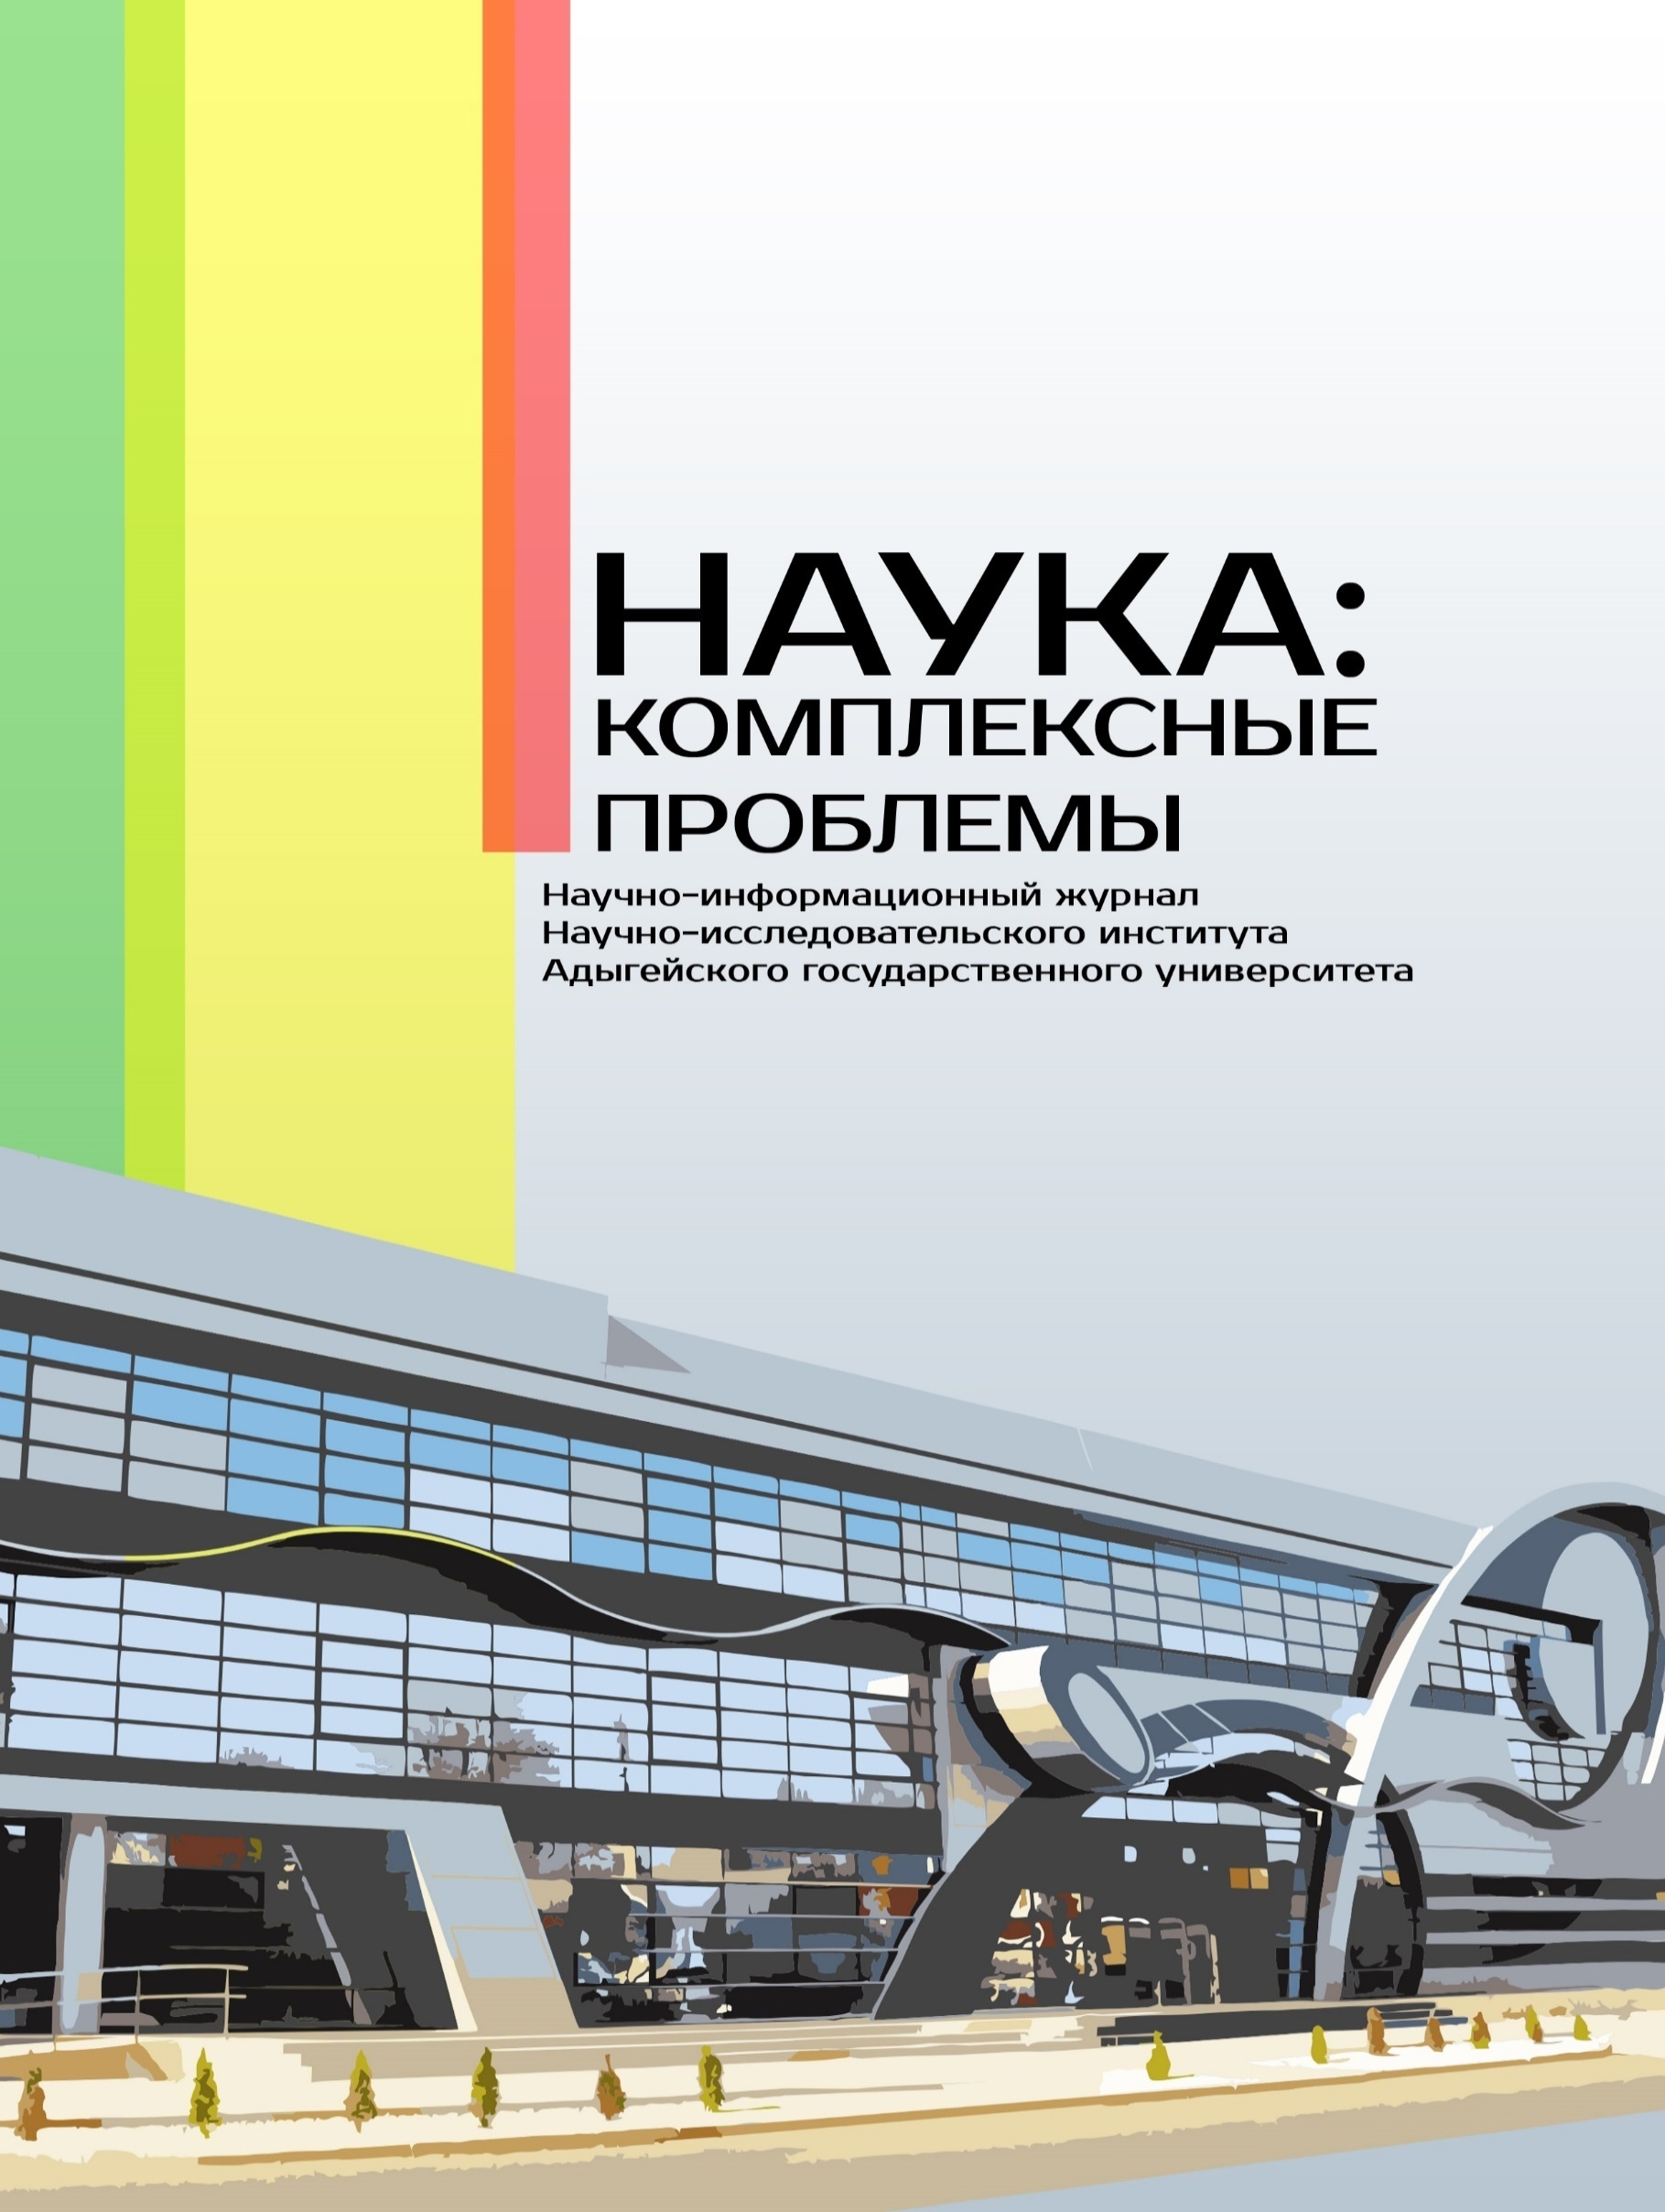

СОДЕРЖАНИЕ

НАУЧНЫЕ СТАТЬИ

ЕСТЕСТВЕННЫЕ НАУКИ

Цикуниб А.Д., Алимханова А.Х | Влияние сахарозы на активность лактазы в бинарных модельных средах (лактоза-сахароза) в условиях моделирования кишечной фазы пищеварения in vitro | 3
ТЕОРИЯ И МЕТОДИКА ОБУЧЕНИЯ И ВОСПИТАНИЯ

Аутлева А.Н, Лямова Б.Р. | Влияние детско-родительских отношений на личностное становление обучающихся | 7
Демченко Ю.А., Шавкатова З.Ш. | Основные подходы к формированию познавательного интереса учащихся на основе межпредметных интеграций на уроках химии | 19
Езлю Ф.Н., Устюжанина А.Н. | Методика формирования системных знаний по химии в общеобразовательной школе | 29

ЕСТЕСТВЕННЫЕ НАУКИ
УДК 577.125
ББК 28.072
Ц 59

Цикуниб А.Д.¹, Алимханова А.Х.²
1 ФГБОУ ВО «Адыгейский государственный университет»
2 ФГБОУ ВО «Чеченский государственный университет им. А.А. Кадырова»

ВЛИЯНИЕ ВЫСОКИХ КОНЦЕНТРАЦИЙ САХАРОЗЫ НА АКТИВНОСТЬ ЛАКТАЗЫ В МОДЕЛЬНЫХ СРЕДАХ
Особенности влияния сахарозы на активность лактазы изучали на основе стандартизированного статического метода консенсуса InfoGest в условиях in vitrо. Установлено, что сахароза снижает активность фермента лактазы, при этом, чем больше концентрация сахарозы, тем интенсивнее снижается активность лактозы.

Tsikunib A.D.1, Alimkhanova A.Kh.2,
1 Adyghe State University

2 Kadyrov Chechen State University

EFFECT OF HIGH SUCROSE CONCENTRATIONS ON LACTASE ACTIVITY IN MODEL MEDIA

The peculiarities of sucrose influence on lactase activity were studied on the basis of standardised static InfoGest consensus method in vitro. It was found that sucrose decreases the activity of lactase enzyme, the higher the concentration of sucrose, the more intensive the decrease in lactase activity.

Изучение процессов желудочно-кишечного пищеварения с участием людей является дорогостоящим и спорным с этической точки зрения, поэтому в качестве альтернативы выступают условия in vitro [1]. Эти методы являются более быстрыми, не такими трудоемкими, не имеют этических ограничений и обеспечивают необходимыми условиями для исследований и построения гипотез [2]. Ранее, в исследованиях, проведенных под руководством Цикуниб А.Д. на различных моделях, в том числе на модели изолированного кишечника, показано, что сахароза ингибирует амилазу, снижая интенсивность переваривания крахмала; активирует липазу, повышая интенсивность переваривания и усвоения жира в кишечнике, приводит к индукции активности и количества сахаразо-изомальтазного комплекса кишечника [3]. В продолжение данного методологического подхода, целью исследований явилось изучение влияния сахарозы на активность лактазы в модельных средах с разными концентрациями глюкозы и сахарозы.

Материалы и методы исследования. Особенности влияния сахарозы на активность лактазы изучали на основе стандартизированного статического метода переваривания in vitro, являющегося итогом международного консенсуса (метод консенсуса InfoGest) [1], адаптированным к определению активности лактазы. При имитации процесса переваривания лактозы исключали желудочную фазу, а создавали условия, характерные для кишечной фазы.

На основе растворов электролитов, имитирующих кишечный сок, различных концентраций дисахаридов и определенной концентрации фермента лактазы готовили опытные пробы (n=9). В качестве контроля выступили пробы, не содержащие глюкозу.
Контрольные и исходные опытные пробы выдерживали в термостате при температуре 37°С в течение 2 часов, обеспечивая периодическое перемешивание, отбирали экспериментальные пробы (ЭП) для определения активности лактазы. Об активности лактазы судили по динамике содержания глюкозы в экспериментальных пробах.
Содержание глюкозы в экспериментальных пробах определяли колориметрическим методом с использованием тест-набора «Глюкоза-8-Ольвекс» согласно прописи производителя. Степень развития окраски реакционной среды определяли на спектрофотометре «ЮНИКО UV». Реактивы: сахароза (ч), лактоза (ч), дист. вода, препарат Лактазар (Россия), KCl (ч), KH₂PO₄ (чда) , NaC(чда), NaOH(ч), NaHCO₃(чда), MgCl₂(H₂O)₆(чда), CaCl₂(H₂O)₆(чда), H₂SO₄ конц. (чда), ацетат цинка (CH₃COO)₂Zn(чда), гексацианоферрат (11) калия C₆N₆FeK₄(чда).
При обработке данных рассчитывали средние величины и стандартное отклонение (M±σ), достоверность различий между группами оценивали по двустороннему t-критерию Стьюдента. Статистический анализ данных проведен с использованием прикладных компьютерных программ Statistica 10 и Excel 2010,
Результаты и их обсуждение. Исследования влияния различных концентраций сахарозы и лактозы на активность лактазы в модельных средах с различными концентрациями дисахаридов показало, что в течение двух часов ферментации лактозы под действием лактазы, сахароза снижает глубину гидролиза лактозы (таблица 1).

Таблица 1 - Глубина гидролиза лактозы (ГГЛ) в пробах с разными концентрациями лактозы и сахарозы,%
Концентрация лактозы, В_{зп}⁽¹⁾ | 0,25 |  | 0,5 |  | 1,0
Концентрация сахарозы, ФН⁽²⁾ | Концентрация глюкозы, г/100 мл | ГГЛ,% | Концентрация глюкозы,  г/100 мл | ГГЛ,% | Концентрация глюкозы, г/100 мл | СГЛ,%
0 (_{конт.}) | 0,42+0,01 | 26,6 | 1,60+0,02 | 50,8 | 3,78+0,01 | 60,0
0,5 | 0,36+0,01 | 22,8 | 1,46+0,03 | 46,4 | 3,77+0,02 | 59,8
1,0 | 0,29+0,02 | 18,4* | 1,28+0,03 | 40,6* | 3,12+0,01 | 49,5*
1,5 | 0,22+0,02 | 13,9** | 1,05+0,02 | 33,3* | 2,65+0,02 | 42,1*
Примечание: РВ_{зп}⁽¹⁾- рекомендуемые величины, согласно принципам здорового питания; ФН⁽²⁾-физиологические нормы; *- р≤0,05; **- р≤0,01 - достоверность различий ГГЛ в опытных пробах и контрольных пробах.

Из полученных данных видно, что ГГЛ зависит и от концентрации лактозы, и от концентрации сахарозы в модельной среде. В ЭП с исходной концентрацией лактозы 0,25 РВ_{зп} и исходной концентрацией сахарозы 0,5ФН после окончания ферментации ГГЛ в ЭП в сравнении с КП снижается в 1,17 раза, но р>0,05, при исходной концентрацией сахарозы 1,0 ФН - в 1,45 раза (р=0,04), а при исходной концентрацией сахарозы 1,5 ФН – в 1,91 раза (р=0,003). При исходной концентрации лактозы на уровне 0,5 РВ_{зп} и исходной концентрацией сахарозы 0,5ФН после окончания ферментации ГГЛ в ЭП в сравнении с КП снижается в 1,1 раза (р>0,05), при исходной концентрацией сахарозы 1,0 ФН – в 1,25 раза (р=0,05) и при исходной концентрацией сахарозы 1,5 ФН – в 1,53 раза (р=0,04). Если исходная концентрация лактозы была на уровне 1,00 РВ, а сахарозы 0,5ФН, ГГЛ в ЭП не отличается от контрольной пробы., а при уровне 1,0ФН и 1,5ФН к концу инкубации СГЛ в экспериментальных пробах, в сравнении с контрольными пробами, снижается в 1,21 раза (р=0,04) и 1,43 раза (р=0,04) соответственно.
Таким образом, полученные в модельных условиях результаты показали, что сахароза снижает активность лактазы и глубину гидролиза лактозы, при этом, чем больше концентрация сахарозы, тем интенсивнее снижается активность лактозы.

СПИСОК ЛИТЕРАТУРЫ
- A standardised static in vitro digestion method suitable for food – an international consensus / M. Minekus, M. Alminger, P. Alvito [et al.] // Food Funct. – 2014. – № 5 (6). – P. 1113-1124.
- McConnell, E. L. Gut instincts: explorations in intestinal physiology and drug delivery / E. L. McConnell, H. M. Fadda, A. W. Basit // International Journal of Pharmaceutics. – 2008. – № 364 (2). – P. 213-226.
- Цикуниб, А. Д. Активность ферментов желудочно-кишечного тракта в условиях различного содержания сахарозы в рационе питания / А. Д. Цикуниб, С. Р. Кайтмесова // Научные труды ІІІ Съезда физиологов СНГ «Физиология и здоровье человека» / под редакцией А. И. Григорьева, О. А. Крышталя, Ю. В. Наточина, Р. И. Сепиашвили. – Москва : Медицина – Здоровье, 2011. – 336 с.
____________________________________________________________________________
Цикуниб Аминет Джахфаровна (Aminet D. Tsikunib) – доктор биологических наук, профессор, заведующий кафедрой химии, заведующий лабораторией нутрициологии, экологии и биотехнологии НИИ КП ФГБОУ ВО «Адыгейский государственный университет», Майкоп, Российская Федерация, Е-mail: cikunib58@mail.ru, http://orcid.org/0000-0002-7491-0539
Алимханова Аминат Хамзатовна (Aminat Kh. Alimkhanova) – ассистент кафедры физиологии и анатомии человек и животных ФГБОУ ВО «Чеченский государственный университет им. А.А. Кадырова», Грозный, Российская Федерация, Е-mail: a.alimhanova@mail.ru, https:/orcid.org/0000-0002-2706-4499

Теория и методика обучения и воспитания
УДК 613.2/.3
ББК 51.230.2
Ц 59
Аутлева А.Н, Лямова Б.Р.
ФГБОУ ВО «Адыгейский государственный университет», Майкоп
ВЛИЯНИЕ ДЕТСКО-РОДИТЕЛЬСКИХ ОТНОШЕНИЙ НА ЛИЧНОСТНОЕ СТАНОВЛЕНИЕ ОБУЧАЮЩИХСЯ
Аннотация. В статье рассматриваются концептуальные основы становления личности младшего школьника в системе детско-родительских отношений. через осмысление феноменов человека и личности, изучение философских, психологических и педагогических подходов к пониманию становления личности младшего школьника.
В статье представлены результаты констатирующего эксперимента по выявлению влияния детско-родительских отношений на личностное становление обучающихся младшего школьного возраст. Представлены результаты использования диагностических методик, соответствующих цели исследования: методика А.Я. Варга, В.В. Столина методика «Взаимодействие родитель – ребенок» по И.М. Марковской, методика «Кинетический рисунок семьи» Р. Бернса и А. Кауфмана в виде качественного и количественного анализа, оформлены в виде диаграмм.
Ключевые слова: детско-родительские отношения, личностное становление, дети младшего школьного возраста.
Autleva A.N., Lyamova B.R.
Adyghe State University

THE INFLUENCE OF CHILD-PARENT RELATIONS ON THE PERSONAL DEVELOPMENT OF STUDENTS
Abstract The article examines the conceptual foundations of the formation of the personality of a younger student in the system of child-parent relations. through understanding the phenomena of man and personality, the study of philosophical, psychological and pedagogical approaches to understanding the formation of a younger student's personality. The article presents the results of a ascertaining experiment to identify the influence of child-parent relations on the personal development of primary school age students. The results of the use of diagnostic techniques corresponding to the purpose of the study are presented: the method of A.Ya. Varg, V.V. Stolin, the method of "Parent–child interaction" according to I.M. Markovskaya, the method of "Kinetic family drawing" by R. Burns and A. Kaufman in the form of qualitative and quantitative analysis, designed in the form of diagrams.
Key words: child-parent relations, personal development, children of primary school age.
В современном мире становление личности предметом исследования ряда гуманитарных наук. Личность определяется как В Философском энциклопедическом словаре личность определяется как индивид действующий (активность), наделенный волей и стремлениями, как представитель своих мыслей, суждений, взглядов (рациональность), как существо с претензиями и правами (самостоятельность, ответственность), настроениями и оценками (духовность), соединенный с такими же индивидами (Философский энциклопедический словарь, 2009, с. 244
Анализ фундаментальных работ Л.С. Выготского, Л.И. Божович, А.Н. Леонтьева, А.В. Запорожец, А.В. Петровского, С.Л. Рубинштейна, Д.Б. Эльконина позволили выделить основополагающие факторы сопряженного развития субъектов в детско-родительских отношениях. Исследовательский интерес вызывает установление корреляционных связей между детско-родительскими отношениями и качеством личностным становлением отечественных и зарубежных ученых Л.И. Божович, С. Выготского, М.И. Лисиной, З. Фрейд, Э. Эриксон и др.
Наибольшее влияние на получение эмпирических данных, выявление закономерностей, построение теорий и концепций, объясняющих данную проблематику, оказали: культурно-исторический (Л.С. Выготский), деятельностный (А.Н. Леонтьев, А.В. Петровский, С.Л. Рубинштейн и др.), личностно-ориентированный (Н.Н. Авдеева, Н.И. Ганошенко, С.Ю. Мещерякова и др.) и системный (А.Я. Варга, А.С. Спиваковская, Э.Г. Эйдемиллер, и др.).
Влияния взрослых на становление взаимоотношений детей (Т.В. Нещерет) и установление общения родителей с ребенком рассматривается в контексте формирования самосознания личности (Р. Бернс, Л.С. Карташова).
Цель исследования: выявить влияние детско-родительских отношений на личностное становление обучающихся младшего школьного возраста.
Материалы и методы. В экспериментальной работе участвовали всего 58 человек: 30 обучающихся 2А(ЭГ) и 2Б(КГ) и 28 человек – родители этих детей. Интерпретация полученных результатов проводилась методом контент-анализа. В ходе изучения полученных данных был выделен ряд субъективно оцениваемых характеристик: социально-психологические качества, стиль общения, манеры и стиль поведения, контроль за собой.
На основе методики А.Я. Варга, В.В. Столина выделены четыре типа родительского отношения: принимающе-авторитарный; отвергающий с элементами инфантилизации и социальной инвалидизации; симбиотический;симбиотическо-авторитарный — гиперпротекция (Рисунок 1).
На основе методики «Кинетический рисунок семьи» Р. Бернса и А. Кауфмана- выявили отношения младшего школьника к членам своей семьи, внутрисемейные отношения, которые являются благоприятными для ребенка или вызывают чувство тревоги, враждебности, конфликтности, неполноценности, показывает, тем самым выявляется как ребенок воспринимает свое место в семье (Рисунок 2.).
Методику «Взаимодействие родитель – ребенок» И.М. Марковской проводили с целью диагностики особенностей взаимодействия родителей и детей. Опросник позволяет выставить оценку детско- родительским отношениям, с одной стороны, - с позиции родителей, с другой стороны — с позиции детей. Опросник "Взаимодействие родитель – ребенок" является "зеркальным" и содержит две параллельных формы: для родителей и для детей (Рисунок3).
Во взаимоотношениях с детьми у родителей проявляется: строгость (56,67%), контроль (73,3%), отвержение (56,67%), средний уровень сотрудничества (50%), последовательность действий (63,3%), высокий уровень воспитательной конфронтации в семье (66,7%). Во взаимоотношениях родители проявляют строгость, что говорит о суровости, строгости мер, применяемых к ребенку в семье, о жесткости правил, устанавливаемых во взаимоотношениях между родителями и детьми, о степени принуждения детей к чему-либо.
В семьях проявляется высокий уровень контроля по отношению к ребенку. Это говорит о том, что родители всегда хотят знать, что и когда делают их дети, и пытаются контролировать каждый их шаг. Проанализировав данные, мы выявили, что в семьях наблюдается выраженная последовательность действий (63,3%). Последовательность действий родителей во взаимодействии с детьми, постоянство требований, поощрений и наказаний.
По шкале «нетребовательность-требовательность родителя» - 50%, «мягкость-строгость родителя»-56,67%, «автономность-контроль по отношению к ребенку»-73,3 % что может свидетельствовать о мелочной опеке, навязчивости, ограничительный; низкий контроль может приводить к полной автономии ребенка, к вседозволенности, которая может быть следствием либо безразличного отношения к ребенку, либо следствием любования; «эмоциональная дистанция-эмоциональная близость ребенка к родителю»-80% говорит нам о близости к родителям, желании делить с ними самое сокровенное; шкала «отвержение-принятие ребенка родителем»- 56,67% что говорит нам о том, что в семье ребенка принимают как личность, уважают его интересы и поведенческие особенности; по шкале «отсутствие сотрудничества-сотрудничество» мы получили 50% и это свидетельствует об уважении личностных качеств ребенка, принятии его прав и достоинства, «тревожность за ребенка»-50%; по шкале «непоследовательность-последовательность родителя» мы получили 63,3% что говорит нам о том, , насколько последователен и постоянен родитель в своих требованиях, в своем отношении к ребенку, в применении наказаний и поощрений; "воспитательная конфронтация в семье"-66,7%, «удовлетворенность отношениями ребенка с родителем»-66%
Результаты исследования и их обсуждение.
У 1 семьи (5%) выявлен стиль детско-родительских отношений–«Принятие-отвержение»; 11 семей (52 %) выявлен стиль – «Кооперация»; 5 семей (24 %) стиль – «Симбиоз»; 3 семей (14 %) выявлен стиль – «Авторитарная гиперсоциализация; 1 семьи (5 %) представлен стиль – «Маленький неудачник». Пщ данным проведенной диагностики можно сделать вывод о том, что предпочитаемый стиль детско-родительских отношений «Кооперация» присутствует только у половины класса (рисунок1).

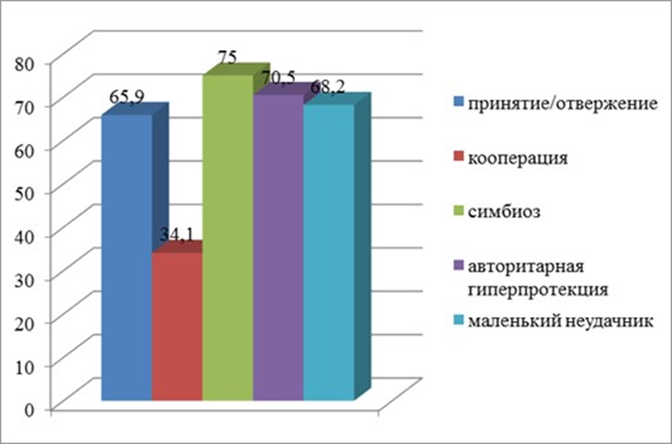
Рисунок 1 Результаты констатирующего этапа по тест-опроснику родительских отношений А. Я. Варга и В. В. Столина
Результаты по второй методике:
Благоприятная семейная ситуация выявлена у двух детей (10 %) исследуемой группы. Эти дети в семьях, обеспечивающих их эмоционально - психологические потребности.
Тревожность в семейных отношениях (отгораживание от внешнего мира) - выявлено у четырёх детей (20 %) исследуемой группы.
Конфликтные отношения в семье выявлены у трёх детей (15%) исследуемой группы.
Чувство неполноценности в семейной ситуации (нарушения эмоциональных контактов в семье) -выявлено у шести детей (30 %) исследуемой группы.
Враждебность в семейной ситуации (агрессия в семейных отношениях) выявлена у пяти детей (25 %) исследуемой группы.
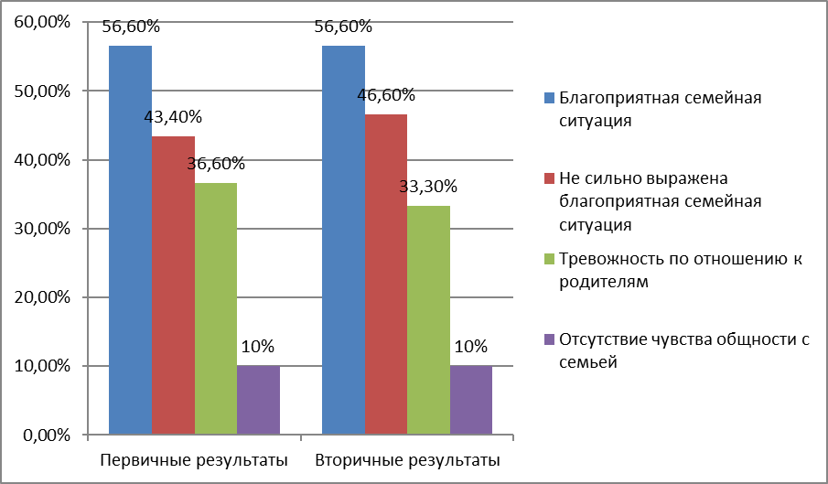
Рисунок 2 Результаты констатирующего этапа по методике «Кинетический рисунок семьи» Р. Бернса и А. Кауфмана-
Интерпретация по методике «Кинетический рисунок семьи» Р. Бернса и А. Кауфмана-
На рисунке Полины З. изображены все члены семьи. Выполнение задания она начала с рисования отчима - д. Ромы, затем она нарисовала бабушку, маму, младшую сестру, себя, сидящей к остальным членам семьи спиной, и собаку. Собака расположена в центре рисунка, остальные члены семьи занимают угловые места на листе и расположены на значительном расстоянии друг от друга. Испытуемая «отгородила» маму и младшую сестру телевизором, заштрихованным черным карандашом. По словам девочки, её отношения с собакой отличные, с мамой и д. Ромой хорошие, с бабушкой и младшей сестрой «не очень». В цветовой гамме рисунка преобладают яркие цвета, но присутствуют темные и холодные тона. Анализ рисунка показывает, что отношения в семье недостаточно теплые, возможно в семье случаются конфликты и Полина чувствует тревогу и свою несостоятельность в семье.
На рисунке Саши Ф. отображен реальный состав семьи. Рисунок выполнен простым карандашом. Саша нарисовал маму, затем себя, старшего брата, младшую сестру и отца. Рисунок выполнен в нижней части листа и не соответствует должному уровню развития второклассника. Фигуры маленькие и разделены перегородками. Отец изображен с пилой, у которой четко, с сильным нажимом прорисованы зубцы, что может говорить о проявлении отцом суровости в семье. У себя, матери и брата Саша не нарисовал черты лица. По словам мальчика, у него хорошие отношения со всеми членами семьи. Анализируя рисунок, можно увидеть, что в семье не хватает сплоченности, ребенок не получает достаточное количество внимания родителей и положительных эмоций.
На рисунке Алим А. состав семьи соответствует реальному составу. Рисунок выполнен простым карандашом. Фигуры нарисованы небрежно, не соответствующе должному уровню второклассника. Первым ребенок нарисовал отца, затем мать, брата, и последним себя. Между членами семьи нарисованы неявные заграждения с помощью мебели. У матери и отца неправильное количество пальцев на руках. По словам мальчика, у него хорошие отношения со всеми членами семьи, только с братом «иногда плохие, он обзывает меня». Анализ рисунка отображает возможное непонимание в семье, недостаточность теплых, дружных отношений.
На рисунке Артура М. изображены все члены семьи. В большей части работа выполнена простым и желтым карандашами, присутствует розовый цвет (свитер матери) и синий (кофта ребенка). Члены семьи изолированы друг от друга, нарисованы активно действующими. У всех, кроме ребенка большие глаза. Нарисовано солнце и достаточно детализировано нарисованы вещи и мебель. Использована штриховка. По словам Артура, отношения с отцом у него отличные (его мальчик нарисовал первым), с мамой (нарисована второй) и бабушкой (пятой) хорошие, с дедушкой (четвертым) средние. Подводя итог, можно отметить творческие способности мальчика, но в семейных отношениях виден недостаток сплоченности, присутствие конфликтов и чувства тревожности у ребенка.
Милана М. нарисовала всех членов семьи. Рисунок выполнен в большинстве светлыми тонами. Сначала она нарисовала родителей, крупнее остальных членов семьи, затем себя и брата, бабушку, сестру. Вся семья улыбается. Себя и младшего брата девочка оградила линией. В некоторых местах использована штриховка. По словам Насти, у нее хорошие отношения со всеми членами семьи. Судя по рисунку, в семье девочка чувствует себя позитивно, определенные элементы рисунка свидетельствуют о присутствии тревожности.
На рисунке Маши П. изображены все члены семьи. В цветовой гамме поровну присутствуют темные и светлые цвета, большинство оттенков холодные. Первой девочка нарисовала маму, затем отца и себя. Мама нарисована нарядной, отец изолированным кроватью и шкафом. По словам Маши, с мамой у нее хорошие отношения, с отцом - «нормальные, бывает ссоримся». Глаза у всех членов семьи большие, у матери испуганные. Анализ рисунка показывает присутствие тревожности, недостаточной сплоченности в семье, но в целом ребенок чувствует себя благополучно.
На рисунке Сони З. отображены все члены семьи. Девочка не стала использовать цветные карандаши, сказав, что не любит раскрашивать. Первой она нарисовала маму, затем отца, младшего брата, себя. Себя девочка начала не нарисовала, потом спросила нужно ли рисовать себя. Получив ответ, что нужно нарисовать свою семью, как ты считаешь нужным, она все же дорисовала себя, но немного на заднем плане. В некоторых местах линия рисунка слабая. Отношения с матерью, по словам Сони
Таким образом проанализировав рисунки, мы выявили такие элементы как: была перегородка и большие расстояния между членами семьи, некоторые дети изображали все фигуры маленькими и располагали в нижней части листа, где - то было придано больше внимания мебели, чем членам семьи. В рисунках наблюдали неполного человека, без деталей, даже без основных частей тела, были неэмоционально окрашены, использовалась штриховка.
Следовательно, анализ данных, разрешает сделать вывод, что в исследуемой группе присутствуют высокие показатели в четвертом, пятом и во втором показателях.
Далее представим результаты анализа эмпирических данных, полученных в ходе сбора психодиагностической информации.
3) Методика «Взаимодействие родитель – ребенок» И.М. Марковской.
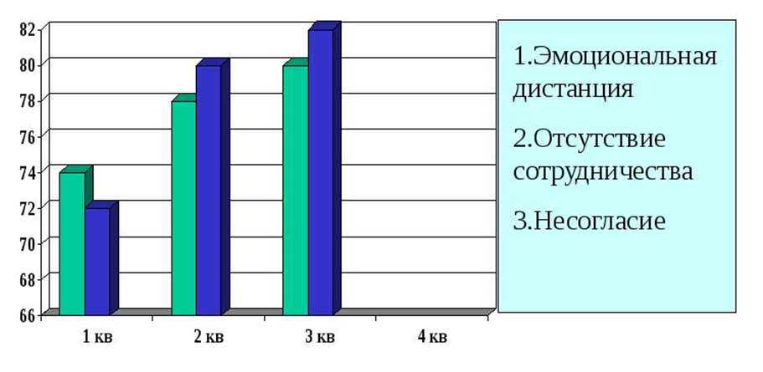
Рисунок 3. Выраженность показателей взаимодействия родителей и младших школьников (в %) Соотношения показателей ответов детей и родителей по шкалам опросника И.М.Марковской

Проведенный анализ и систематизации данных, полученных от родителей, свидетельствующих о типе родительского отношения матерей и отцов, позволяет сопоставить полученные результаты с результатами анализа детских рисунков семьи, позволивших сделать выводы о степени благоприятности восприятия ими своей семейной ситуации. Результаты сопоставления представим в таблице 3

Таблица 1. Сопоставление данных о восприятии семьи детьми и типах родительского отношения в этих семьях
Испытуемый | Пол | Возраст | Восприятие  семьи | Семья | Тип  семьи | Тип отношений
Испыт. 1 | ж | 4 г. 7  мес. | благоприятное | Семья  1 | полная | конструктивное  взаимодействие
Испыт.2 | ж | 4 г. 9  мес. | благоприятное | Семья  2 | полная | частично  конструктивное
Испыт.3 | м | 4 г. 4  мес. | неблагоприятное | Семья  3 | неполная | частично  конструктивное
Испыт.4 | ж | 4 г. | частично  благоприятное | Семья  4 | полная | смешанный тип  взаимодействия
Испыт.5 | м | 4 г. 7  мес. | неблагоприятное | Семья  5 | полная | неконструктивное  взаимодействие
Испыт.6 | м | 5лет 6  мес. | благоприятное | Семья  6 | полная | ближе к  конструктивному
Испыт.7 | м | 5 лет 3  мес. | частично  благоприятное | Семья  7 | полная | частично  конструктивное
Испыт.8 | ж | 5 лет 2  мес. | частично  благоприятное | Семья  8 | полная | частично  конструктивное
Испыт.9 | м | 5 лет | частично  благоприятное | Семья  9 | полная | частично  конструктивное
Испыт.10 | ж | 4 г. 7  мес. | благоприятное | Семья  10 | полная | частично  конструктивное

Сопоставление восприятия ребенком семьи и типы отношений сводится к распределению результатов диагностических методик о качестве восприятия и отношений в оценочную бальную систему. Для этого использовали стандартный рейтинговый подход для выделения неконструктивных типов в поле от 1 до 3-х баллов, смешанного типа – в 4-5 баллов, частично конструктивного – в поле от 6-ти до 8 баллов и конструктивный – 9-10 баллов. Неблагоприятное восприятие определим в поле от 1 до 4-х баллов, частично благоприятное – от 5-ти до 7-ми баллов, а благоприятное восприятие – оценим в 8-10 баллов.
На основании перевода данных о типе отношений и качестве восприятия, представим результаты сопоставления (рисунок 4).
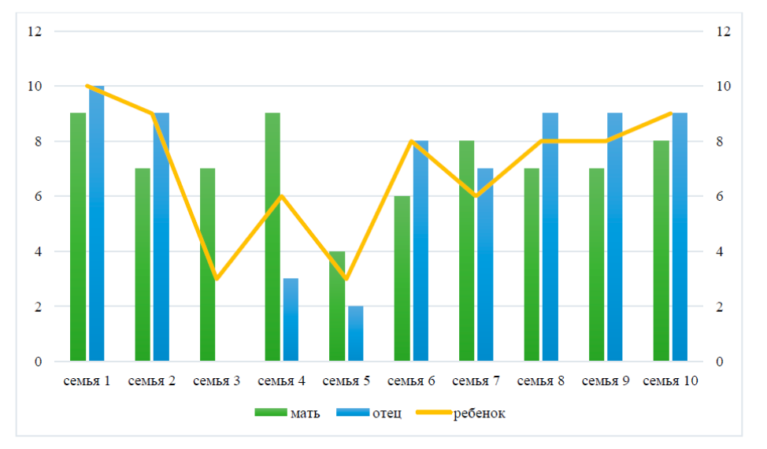

Рисунок 4 – Сопоставление качества восприятия ребенком семьи с типами родительского отношения в семье
Таким образом, детско-родительские отношения развиваются семье на основе эмоционально- оценочной связи ребенка с каждым из родителей. Эта связь избирательна относительно субъектов взаимодействия в системе «родитель-ребенок», которая выражается в переживаниях, действиях, реакциях, обусловленные в том числе и возрастно-психологическими особенностями детей, культурными моделями поведения. Детско-родительские отношения коррелируются с типом семьи. Позиция взрослых, традиционные стили отношений между членами семьи в определенной степени определяют социальный статус ребенка в семье.
В условиях констатирующего эксперимента по результатам диагностических методик обнаружилось, что 20% семей показали неконструктивные стили взаимодействия с детьми, хотя при этом 55,5 % отцам присущ демократизм, им неприсущая излишняя тревожность, характерная для матери. Между тем, для женщин характерно примешивание тенденций к высокому контролю и стиранию границ (70 % матерей).
Лишь у двух женщин (20 %) высокое принятие ребенка сбалансировано и у них отсутствует излишний контроль ребенка и тем более, гиперопека. Причем, у одной матери выявлен гиперопекающий авторитаризм с недостаточным принятием, высоким уровнем контроля, но эмоциональной близостью. Выявлен авторитаризм для одного отца, наряду с выявлением у другого отца попустительский тип отношений к ребенку.
Большинству семей присущ в отношениях с детьми демократизм, но лишь в одном случае проявляется общность в реализации стиля и отцом, и матерью. В остальных случаях в семьях отмечаются различия в типе отношений у отца и матери.
Нами были соотнесены детское восприятие семьи с особенностями поддержки, кооперации, стилей и способов контроля и регулирования активностью детей в семьях.
В результате было выявлено, что прямое соответствие типа отношений и восприятия ребенком семьи обнаружено в 60 % семей - семьи 1, 5, 6, 7, 8, 9.
У семей 1, 6, 7, 8, 9 конструктивного или частично конструктивного стиля выделено и благополучие восприятия семьи детьми, а семья 5 с неконструктивным типом отношений порождает и неблагоприятное восприятие.
Остальные 40 % семей имеют некоторые расхождения в реализуемом родителями типе отношений и восприятием ребенком семьи. Так, в семье 4 со смешанным типом отношений восприятие ребенка частично благоприятно. В семье 3 мать реализует вполне конструктивный тип отношений, но с более высоким уровнем контроля и симбиоза. Отца в этой семье нет. И восприятие семьи ребенком неблагоприятное.
Расхождение в семьях 2 и 10 менее выражено. Здесь у родителей определяется частично конструктивный стиль, но восприятие детьми семьи полностью благоприятно.
Эти данные позволяют сделать вывод о том, что гипотеза о том, что восприятие ребенком семьи и семейной ситуации обусловлено типом детско- родительских отношений, реализуемых матерью и отцом, где более благоприятное восприятие может обеспечиваться реализацией кооперации, сотрудничества и высоким уровнем принятия ребенка хотя бы одним из родителей (матерью или отцом), подтвердилась.
Полученные результаты в ходе исследования позволяют дополнить факторы, которые могут детерминировать личностное становление детей младшего школьного возраста исходя из типа семьи.

Список литературы:
- Авдеева, Н. Н. Развитие образа себя и привязанностей у детей от рождения до трех лет в семье и доме ребенка / Н. Н. Авдеева, Н. А. Хаймовская. – Москва : Смысл, 2003. – 150 с.
- Аверин, В. А. Психология детей и подростков : учебное пособие / В. А. Аверин. – Санкт-Петербург : Изд-во Михайлова В. А., 2019. – 397 с.
- Бернс, Р. С. Кинетический рисунок семьи: введение в понимание детей через кинетические рисунки : пер. с англ. / Р. С. Бернс, С. Х. Кауфман. – 2-е изд., стер. – Москва : Смысл, 2003. – 142 с.
- Божович, Л. И. Проблема формирования личности / Л. И. Божович. – Москва : Институт практической психологии, 2018. – 352 с.
- Боулби, Дж. Создание и разрушение эмоциональных связей / Дж. Боулби. – Москва : Академический проект, 2006. – 238 с.
- Варга, А. Я. О двух подходах к изучению родительского поведения. Психолого-педагогические проблемы деятельности и общения школьников / А. Я. Варга. – Москва : Просвещение, 2013. – 180 с.
- Васильева, Е. Н. Ролевая структура детско-родительских отношений : монография / Е. Н. Васильева. – Нижний Новгород : НИУ РАНХиГС, 2015. – 196 с.
- Запорожец, А. В. Избранные психологические труды : в 2 томах / А. В. Запроржец ; под редакцией В. В. Давыдова, В. П. Зинченко ; Академия педагогических наук СССР ; составители : Т. И. Гиневская, Я. З. Неверович. – Москва : Педагогика, 1986.
- Коломинский, Я. Л. Человек: психология : книга для учащихся старших классов / Я. Л. Коломинский. – Москва : Просвещение, 1980. – 224 с.
- Леонтьев, А. Н. Психологические основы дошкольной игры // Леонтьев, А. Н. Избранные психологические произведения : в 2 томах / А. Н. Леонтьев. – Москва, 1983. – Т. 1. – С. 303-323.
- Лидерс, А. Г. Психологическое обследование семьи : учебное пособие / А. Г. Лидерс. – Москва : Московский психолого-социальный университет ; Воронеж : МОДЭК, 2015. – 546 с.
- Марковская, И. М. Тренинг взаимодействия родителей с детьми / И. М. Марковская. – Санкт-Петербург : Речь, 2005. – 150 с.
- Павленко, Н. С. Детско-родительские отношения, их влияние на будущее детей / Н. С. Павленко // Молодой ученый. – 2023. – № 46 (493). – С. 453-455. – URL: https://moluch.ru/archive/493/107685/ (дата обращения: 17.12.2023).
- Спиваковская, А. С. Обоснование психологической коррекции неадекватных родительских позиций / А. С. Спиваковская // Семья и формирование личности. – Москва, 1991. – С. 38-44.
- Фрейд, З. Торможение, симптом и страх / З. Фрейд // Человек: образ и сущность : ежегодник. – Москва, 1991. – Вып. 2 : Перцепция страха.
- Эйдемиллер, Э. Г. Семейная психотерапия / Э. Г. Эйдемиллер, В. В. Юстицкий. – Москва : Посткриптум, 2001. – 348 с.
- Эльконин, Д. Б. Детская психология : учебное пособие / Д. Б. Эльконин. – 4-е изд., стер. – Москва : Академия, 2007. – 384 с.
_____________________________________________________________________________
Аутлеват Асиет Нурбиевна, кандидат педагогических наук, доцент, тел. 8 918 425 50 22, e-mail: asiet-aytleva8@list.ru
Лямова Азида Рустамовна, бакалавр, 8918 228 27 85, azida1506@gmail.ru

УДК 371.31, 37.022
ББК 74.262.4
Д31
Демченко Ю.А., Шавкатова З.Ш.
ФГБОУ ВО «Адыгейский государственный университет»
Лаборатория нутрициологии, экологии и биотехнологии НИИ комплексных проблем АГУ

Основные подходы к формированию познавательного интереса учащихся на основе межпредметных интеграций на уроках химии

Аннотация: в статье представлены результаты педагогического эксперимента направленного на активизацию познавательного интереса учащихся на основе межпредметных интеграций на уроках химии, не только с дисциплинами естественнонаучной направленности, но и гуманитарной. Данный подход, реализуемый с учетом выявленных нами методических условий, способствует повышению эффективности обучения химии в средней школе, а также формированию устойчивого познавательного интереса. Применение межпредметных интеграций на уроках химии в 9 классе, позволило повысить уровень познавательной активности, что выражается в повышении абсолютной успеваемости до 87,7%, качестве знаний – до 67,7% и степени обученности до 62,8%.
Ключевые слова: межпредметные интеграции, познавательная активность, успеваемость, качество знаний, степень обученности.

Demchenko Yu.A., Shavkatova Z.Sh.
The main approaches to the formation of cognitive interest of students based on interdisciplinary integrations in chemistry lessons
Adyghe State University
Nutritiology, Ecology and Biotechnology Laboratory, of Scientific Research Institute of complex Problems of ASU

Abstract: the article presents the results of a pedagogical experiment aimed at activating the cognitive interest of students based on interdisciplinary integrations in chemistry lessons, not only with natural science disciplines, but also with humanitarian ones. This approach, implemented taking into account the methodological conditions we have identified, contributes to increasing the efficiency of chemistry education in high school, as well as the formation of sustainable cognitive interest. The use of interdisciplinary integrations in chemistry lessons in grade 9 made it possible to increase the level of cognitive activity, which is expressed in an increase in absolute academic performance to 87.7%, the quality of knowledge to 67.7% and the degree of training to 62.8%.
Key words: intersubject integrations, cognitive activity, academic performance, quality of knowledge, degree of training.

Одним из требований ФГОС к результатам освоения основной образовательной программы является сформированность у обучающихся целостного мировоззрения в соответствии с современным уровнем развития науки и общественной практики [2]. Поэтому не случайно одной из главных целей школьного образования является развитие познавательной активности у школьников. При этом важной частью школьного химического образования является необходимость сформированности межпредметных понятий при работе с материалом дисциплины, в результате приобретения общих навыков работы с информацией и межпредметных умений – освоенных универсальных учебных действий. В связи с этим, в качестве одного из инструментов, позволяющих активизировать формирование высоко образованной, интеллектуально развитой личности с целостным представлением картины мира, с пониманием глубины связей явлений и процессов, является более целостное и проработанное применение межпредметных интеграций на уроках химии [3].
Анализ современной отечественной и зарубежной литературы показал, что использование межпреждметрных интеграций частично исследовались как в дидактике, так и в методике обучения химии [1]. Разработаны теоретические основы межпредметных интеграций в обучении и методика реализации в обучении химии интегративного подхода (Громыко Ю.В., Минина Н. Н., Ахтареев К. О., Согрина И. В., Петунин О. В. Чернобельская и др.). Наблюдается некая фрагментарность в использовании межпредметных интеграций, которая становится одной из причин «неоднородности» мировоззрения ученика, при этом в современном мире намечаются тенденции к экономической, политической, культурной, информационной интеграции [7]. В связи с этим такая разобщенность отдельных дисциплин, а также их слабая связь друг с другом порождают серьёзные трудности в формировании у школьников целостной картины мира, а также значительно препятствуют всестороннему и целостному восприятию культуры [8].
Таким образом, с учетом существующих на сегодняшний день комплексных проблем, включющих в себя множество аспектов: методический, педагогический, организационный и другие, а также недостаточной продуманностью методики проведения занятий с использованием межпредметных интеграций, без учета ключевых дидактических условий и основных методических аспектов, появляется необходимость разработки педагогической модели повышения познанвательной активности, основанной на формировании межпредметных умений обучающихся [5].
Таким образом целью нашего исследования выступило теоретическое и экспериментальное обоснование применения межпредметных интеграций на уроках химии в 9 классе для формирования познавательного интереса учащихся.
Материалы и методы исследования.
Педагогический эксперимент и проверка эффективности предлагаемой модели формирования развивающего обучения на основе межпредметных интеграций на уроках химии в 9 классах МБОУ «Майкопская гимназия № 5», г. Майкоп.
Опытно-экспериментальная работа включала в себя три этапа:
- констатирующий этап - обоснование актуальности исследования и необходимость внедрения педагогической модели формирования познавательного интереса учащихся на основе межпредметных интеграций на уроках химии в 9 классе, а также установление исходного уровня познавательного интереса к обучению;
- формирующий этап – апробация разработанного комплекта план-конспектов уроков основе межпредметных интеграций в исследуемом классе;
- контрольный этап – проведение анализа эффективности педагогического эксперимента у обучающихся 9-х классов на основе анализа успеваемости по изученным темам.
В качестве объекта педагогического исследования выбран 9 «а» класс, в котором обучаются 31 человек. Обучающиеся имеют общий средний уровень качества знаний и обладают средней работоспособностью.
В рамках констатирующего этапа было проведено первичное тестирование учащихся с целью выяснения уровня познавательных умений учащихся. Диагностику уровня познавательной активности обучающихся проводили по тесту Б.К. Пашнева. Тест состоял из 52 вопросов с вариантами ответов, в том числе, 10 вопросов позволяющих оценить показатель неискренности или социальной желательности ответа. При совпадении 6 и более ответов с «ключом» «шкалы неискренности» результаты исследования считаются недействительными.
Результаты и их обсуждение.
На основе анализа и обобщения данных современной отечественной и зарубежной литературы, нами составлена педагогическая модель формирования познавательного интереса учащихся на основе межпредметных интеграций на уроках химии (рисунок 1).
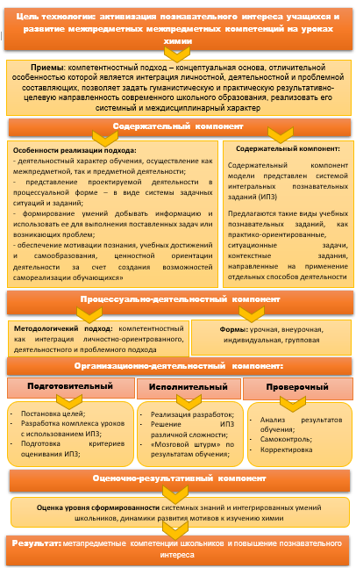
Рисунок. 1 Схема использования межпредметных интеграций на уроках химии
Как видно из педагогической модели, межпредметные интеграционные упражнения на уроке представляют собой особый вид познавательных взаимодействий, требующих не только активного поиска информации, но и направленных на формирование комплексного представления об объектах и явлениях, их особенностях и закономерностях, а также о мировоззренческих и социально значимых проблемах, в том числе, на основании рассмотрения межпредметных связей с дисциплтнами естественнонаучного блока и несмежных дисциплин [6].
На констатирующем этапе все учащиеся экспериментальной группы прошли тестирование на установление исходного уровня познавательного интереса к обучению химии. По результатам первичной диагностики получили следующие данные (рис. 2).
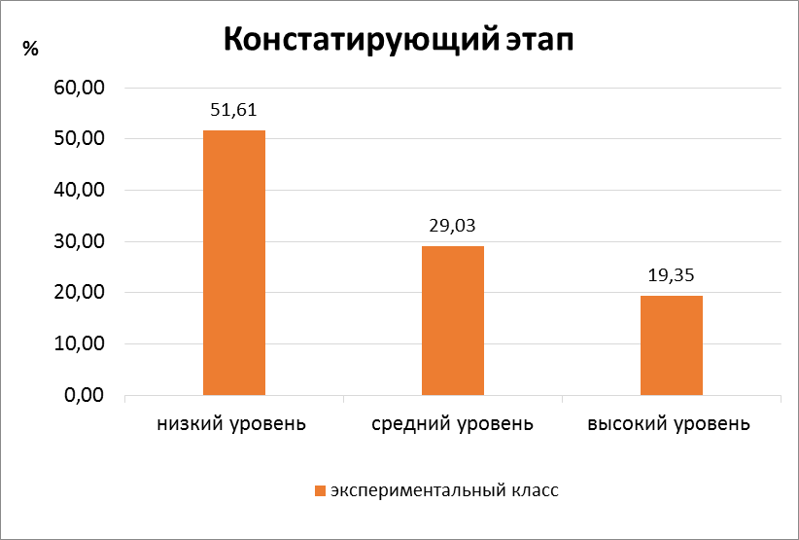
Рисунок 2 Уровень сформированности познавательной деятельности на констатирующем этапе
Как видно из рисунка низкий уровень сформированности умений познавательной деятельности имеют 51,6 % (16 человек), в то время как высокий уровень отмечается лишь у 6 человек, т.е. 19,4 %. Недействительных ответов по шкале неискренности выявлено не было.
При оценке уровня познавательной активности были выявлены наибольшие затруднения в решении заданий, направленных на проверку: навыка самостоятельного приобретения, переноса и интеграции знаний; навыка критически осмысливать информацию, понимать ее суть, и навыка рефлексии. С ними справились чуть менее половины всех учащихся 41,9-52% (рис 3).

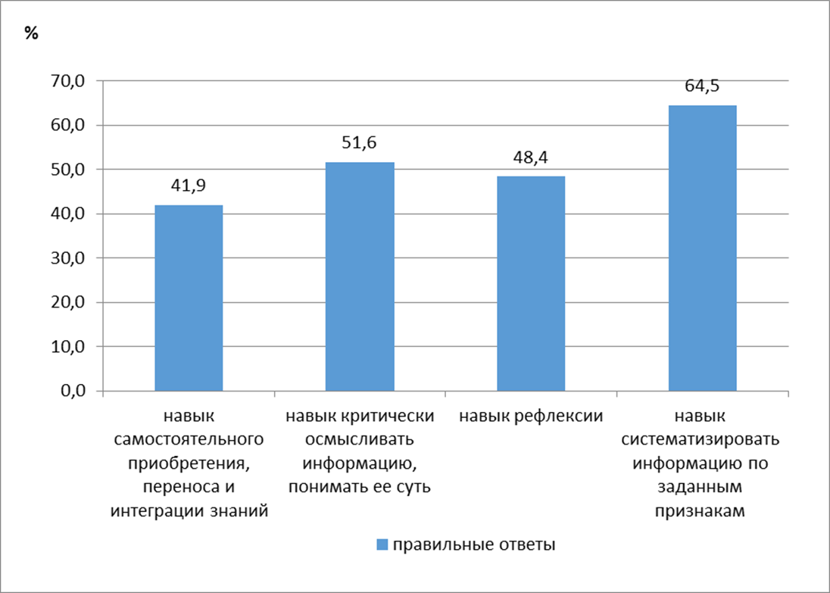
Рисунок 3 Уровень сформированности навыков познавательной деятельности

В то же время с заданиями направленными на проверку навыка систематизировать информацию по заданным признакам справились 64,5% учащихся.
Таким образом, результаты диагностики показали, что большинство обучающихся демонстрируют общий низкий уровень сформированности умений и навыков познавательной деятельности.
Для повышения уровня сформированности умений и навыков познавательной на формирующем этапе в экспериментальном классе была апробирована разработанная нами педагогическая модель на основе межпредметных интеграций на уроках химии в 9 классе. Были разработаны уроки с использованием межпредметных интеграций в рамках изучения тем «Металлы» и «Неметаллы» (таблица 1).
Таблица 1. Разработанные уроки по темам «Металлы» и «Неметаллы»
№1 п/п | Тема урока | Формы реализации межпредметной интеграции
1 | Общая характеристика элементов VII А-группы – галогенов. Соединения галогенов | Интегрированный (биология+физика+ химия) с использованием: вопросов межпредметного содержания, межпредметных задач и химического эксперимента
2 | Общая характеристика элементов VI А-группы – халькогенов. Сера, сероводород и кослородные соединения серы. | Интегрированный (география+литература + химия) с использованием: вопросов межпредметного содержания, межпредметных задач и межпредметных наглядных пособий (карты)
3 | Общая характеристика элементов V А-группы. Азот, аммиак, кислородосодержащие соединения азота. Углерод. | Интегрированный (биология + химия), проблемно-исследовательский с использованием: вопросов межпредметного содержания, межпредметных задач и домашнего задания межпредметного характера
4 | Общая характеристика элементов  IА-группы. | Интегрированный (физика+математика+химия) с использованием: вопросов межпредметного содержания, межпредметных задач и домашнего задания межпредметного характера
5 | Общая характеристика элементов  IIА – группы и их соединения | Интегрированный (литература+история + химия) с использованием: вопросов межпредметного содержания, межпредметных задач и домашнего задания межпредметного характера
6 | Алюминий и его соединения. | Интегрированный (литература+ химия) с использованием: вопросов межпредметного содержания, межпредметных задач и химического эксперимента
7 | Железо и его соединения. | Интегрированный (география+биология + химия) с использованием: вопросов межпредметного содержания, межпредметных задач, домашнее задание межпредметного характера
8 | Коррозия металлов и способы защиты от нее. Металлы в природе. | Интегрированный (литература+история + химия) с использованием: вопросов межпредметного содержания, межпредметных задач и химического эксперимента

Как видно из таблицы, межпредметная интеграция имеет связи не только с дисциплинами естественнонаучного цикла, но и гуманитарного, что способствует формированию целостности структуры мира. Кроме того внедрение межпредметной системы в образовательный процесс позволяет выстроить учебную деятельность, таким образом, чтобы происходило как развитие личности, так и рост духовно и творчески сформированных участников образовательного процесса [4].
На заключительном этапе педагогического эксперимента был проведен анализ эффективности применения разработанной нами педагогической модели. Для этого была проведена итоговая работа по пройденным темам .
Анализ качества знаний по изученным темам, показал следующие следующие (рис. 4)

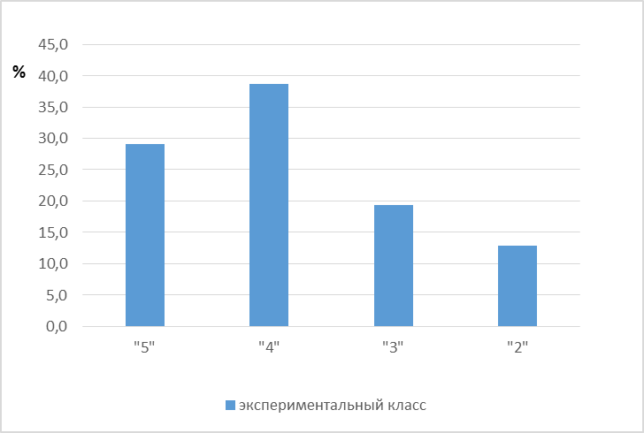
Рисунок 4. Успеваемость учащихся в экспериментальном и контрольном классах после проведения педагогического эксперимента.
Как видно из рисунка процент учеников, которые не справились с заданиями, составило 12,9%. Дальнейший анализ успеваемости по изученным темам включал в себя расчет: абсолютной успеваемости, качества знаний и степени обученности.
% успеваемости = (кол-во "отл." + кол-во "хор." + кол-во "уд.") x 100% / (общее кол-во учащихся) 87,7%
% качества знаний = (кол-во "отл." + кол-во "хор.") х 100% / (общее кол-во учащихся) 67,7%
Степень обученности учащихся (СОУ)
СОУ = (кол-во "5"х100 + кол-во "4"х64 + кол-во "3"х36 + кол-во "2"х16 + кол-во "н/а"х7) / (общее кол-во учащихся).62,8%
Из расчетов видно, что абсолютная успеваемость по изученным темам составляет 87,1%, при этом качество знаний и степень обученности оказались более 60%.
Таким образом, педагогический эксперимент на основе педагогической модели показал, что использование межпредметных интеграций на уроках химии представляет собой комплексный и всесторонний подход к обучению, в основе которого лежит такой вид взаимодействия между учителем химии и учащимися, в котором для успешного усвоения основного материала необходимо привлечение знаний из других дисциплин, что стимулирует учащихся формированию более широких представлений о явлении, в том числе, систематическую самостоятельную учебно-познавательную деятельность.

Список литератур:
- Арзяева, Н. А. Межпредметные связи в процессе обучения математики / Н. А. Арзяева, К. Г. Горячева // Новые информационные технологии в науке : сборник статей международной научно-практической конференции, г. Уфа, 28 ноября 2016 года. – Уфа : ОМЕГА САЙНС, 2016. – Ч. 3. – С. 61-63.
- Глаголева, А. А. Применение активных методов обучения на уроках химии / А. А. Глаголева, С. С. Космодемьянская // Образовательная система: новации в сфере современного научного знания : сборник статей. – Казань, 2019. – С. 126-129.
- Макаренко, Н. В. Приемы повышения познавательной активности на уроках химии / Н. В. Макаренко // Вестник научных конференций. – 2020. – №. 5-3. – С. 64-66.
- Мизёва, В. И. Формирование метапредметных умений на уроках химии / В. И. Мизёва // Проблемы и перспективы развития образования в России. – 2015. – № 34. – С. 111-115.
- Минина, Н. Н. Метапредметные результаты обучения биологии и химии / Н. Н. Минина, К. О. Ахтареев, И. В. Согрина // Современные проблемы науки и образования. – 2019. – № 2. – С. 40.
- Оксененко, Е. С. Межпредметная интеграция на уроках химии как средство формирования познавательных учебных действий у детей старшего школьного возраста / Е. С. Оксененко, Л. А. Мишина, О. Ф. Сошенко // Актуальные вопросы современных научных исследований. – 2021. – С. 183-187.
- Петунин, О. В. Способы межпредметной интеграции школьных естественнонаучных дисциплин / О. В. Петунин // Вестник Кемеровского государственного университета. Сер. : Гуманитарные и общественные науки. – 2017. – №. 2 (2). – С. 32-35.
- Сагайдачная, В. В. Модель применения интегральных познавательных заданий при развитии метапредметных компетенций школьников / В. В. Сагайдачная, В. А. Сагайдачный // Современные проблемы науки и образования. – 2021. – № 2. – С. 83. – DOI 10.17513/spno.30729.
- Худякова, С. Н. Межпредметные связи как средство повышения мотивации обучения учащихся на уроках химии / С. Н. Худякова // Вестник научных конференций. – 2016. – № 1-2. – С. 109-110.
___________________________________________________________________________
Демченко Юлия Александровна - к.т.н, доцент кафедры химии факультета естествознания Адыгейского государственного университета, эксперт-биохимик лаборатории нутрициологии, экологии и биотехнологии НИИ комплексных проблем АГУ, тел.89284679097, e-mail:jesi-001@mail.ru
Шавкатова Зарифа Шавкатовна – студентка 5 курса отделения химии-биология факультета естествознания Адыгейского государственного университета
УДК 372.854
ББК 74.262.4
Е 42
Езлю Ф.Н., Устюжанина А.Н.
ФГБОУ ВО «Адыгейский государственный университет»

Методика формирования системных знаний по химии в общеобразовательной школе
Аннотация. В статье представлена методика формирования системных знаний по химии в общеобразовательной школе. Установлена эффективность предложенной методики: у учащихся, которые выполняли самостоятельные работы на основе алгоритмизированного обучения с применением многовариантных заданий, повысились знания.
Ключевые слова: педагогический эксперимент, алгоритмизированное обучение, системные знания, контрольная группа, экспериментальная группа.

Ezlyu F.N., Ustyuzhanina A.N
Adyghe State University

Methodology of formation of system knowledge on chemistry in general education school
Annotation. The article presents the methodology of formation of systemic knowledge in chemistry in a comprehensive school. The effectiveness of the proposed methodology is established: students who performed independent works on the basis of algorithmicized learning with the use of multivariate tasks have increased their knowledge.
Key words: pedagogical experiment, algorithmic teaching, system knowledge, control group, experimental group.

В современном образовательном процессе, где количество и сложность изучения предмета постоянно возрастает, ключевой задачей становится формирование системных знаний, которые смогут обеспечить учащимся не только навыки запоминания фактов, но и понимание основных концепций и принципов.
Системные знания играют ключевую роль в формировании полного и глубокого понимания химических процессов и законов. Важно отметить, что системные знания включают в себя не только отдельные факты и теории, но и связи между ними, что позволяет учащимся увидеть полную картину и построить модель молекулярных и атомных взаимодействий. Такой подход помогает учащимся усвоить химические концепты и представить их в объеме, а не в виде отдельных и независимых фрагментов информации [4].
В современном образовательном процессе преобладает склонность к поверхностному запоминанию информации, краткосрочной памяти и отсутствию системного подхода к учебной деятельности. Поэтому разработка целостной методики формирования системных знаний по химии представляется весьма актуальной. У обучающихся общеобразовательных школ появляется возможность не только усваивать информацию, но и активно применять ее в различных контекстах.
Цель исследования – разработать и экспериментально апробировать методику формирования системных знаний при изучении химии.
Для достижения поставленной цели были поставлены следующие задачи:
- провести анализ основных методов и подходов к формированию системных знаний на уроках химии на основе научно-теоретической, психолого-педагогической и методической литературы.
- разработать методику формирования системных знаний при изучении химии в общеобразовательной школе, определить ее методические условия;
- апробировать в ходе педагогического эксперимента наиболее эффективные способы формирования системных знаний при изучении химии.
Для решения поставленных задач в процессе исследования использовались следующие методы: теоретические (анализ литературы по теме исследования); эмпирические (проведение педагогического эксперимента), статистические (математическая обработка результатов исследования).
Педагогический эксперимент проводился на базе МОАУСОШ №5 им. Т.П. Леута ст. Прочноокопской. Для проведения педагогического эксперимента были сформированы две группы учащихся 8-х классов по 21 обучающемуся в каждой, которые изучали химию на базовом уровне: одна - экспериментальная группа (ЭГ) и вторая - контрольная группа (КГ). В обеих группах большинство обучающихся активно проявляли интерес на учебных занятиях.
Педагогический эксперимент проходил в три этапа: констатирующий, формирующий, контрольный. Целью констатирующего этапа было выяснить состояние проблемы актуальности сформированности системных знаний. Для этого мы провели диагностическую работу, где был составлен общий алгоритм выполнения, состоящий из 5 пунктов, но у каждого учащегося был свой вариант, согласно нумерации в журнале. Выполнение каждого задания оценивалось баллами. Максимальное количество баллов 10.
- 8-10 баллов - повышенный уровень формирования системных знаний.
- 5-7 баллов – базовый уровень формирования системных знаний.
- 4 балла и менее - низкий уровень формирования системных знаний.
По результатам констатирующего этапа получены результаты, которые представлены на рисунке 1.
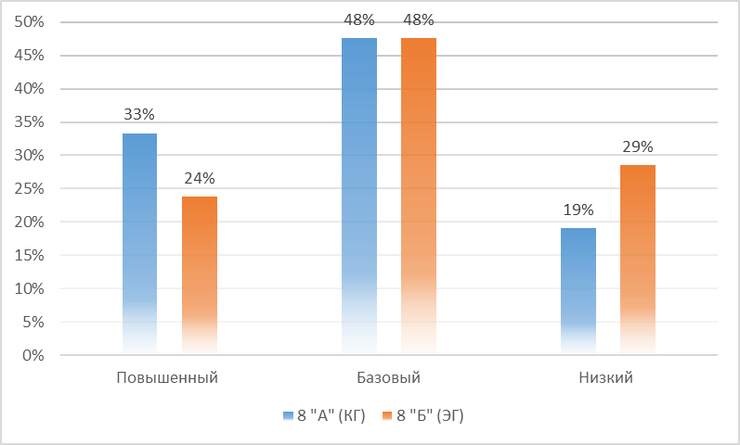
Рисунок 1. Уровень сформированности системных знаний на констатирующем этапе.

Согласно предоставленным данным, в 8 "А" классе базовый уровень сформированности системных знаний составляет 48%, низкий уровень - 19%, а повышенный уровень - 33%. В то же время, в 8 "Б" классе базовый уровень составляет 48%, низкий уровень - 29%, а повышенный уровень - 24%.
Высокий показатель низкого уровня в обоих классах говорит о том, что большинству учеников трудно работать самостоятельно, и у них недостаточно развиты системные знания. Это указывает на необходимость дополнительной поддержки и руководства со стороны учителя. Однако, хороший показатель базового уровня говорит о том, что почти половина учащихся имеют минимальные знания и умения для успешного выполнения основных задач. Таким образом, учитель может ориентироваться на эти знания и умения при планировании учебного процесса. Также, наличие учащихся с повышенным уровнем позволяет предположить, что некоторые из них более продвинуты и способны к самостоятельной работе.
На формирующем этапе исследования проводилось сравнение эффективности традиционного обучения и алгоритмизированного обучения с использованием многовариантных заданий на примере изучения химии в 8 классе.
В экспериментальной группе (8Б) были разработаны диагностические задания на основе алгоритмизированного обучения. Эти задания предлагались для самостоятельной работы учащимся. Алгоритмизированное обучение подразумевает использование структурированных инструкций и шагов, которые помогают учащимся разобраться в материале и выполнить задания. А многовариантность создает условия, когда обучающиеся не могут списать и это заставляет их думать, анализировать и применять знания, все это способствует развитию и укреплению навыков, а также повышает уровень системных знаний. Разберем пример такого задания по теме «Оксиды» [2, 3].
Задание 1. Для приведенных веществ (варианты задания в табл. 1):
1. Дайте название оксиду;
2. Определите тип оксида (основный, амфотерный, кислотный);
3. Определите степень окисления и валентность каждого элемента;
4. Подтвердите химический характер оксида 3 примерами.
Таблица 1. Варианты заданий по теме «Оксиды»
Вариант | Вещество | Вариант | Вещество | Вариант | Вещество
 | Al₂O₃ | 8. | CO₂ | 15. | CrO
 | Li₂O | 9. | K₂O | 16. | Fe₂O₃
 | SO | 10. | SO₂ | 17. | N₂O₅
 | B₂O₃ | 11. | BeO | 18. | CuO
 | SiO₂ | 12. | CaO | 19. | P₂O₅
 | Na₂O | 13. | MgO | 20. | SO₃
 | Cl₂O | 14. | Cr₂O₃ | 21. | ZnO
В рамках традиционного обучения в контрольной группе (8А) изучение химии производилось в более стандартной форме, без использования многовариантных заданий и алгоритмизированного подхода.
На контрольном этапе проводилась повторная диагностическая работа по теме «Генетическая связь между классами неорганических веществ» результаты представлены на (рис. 2).
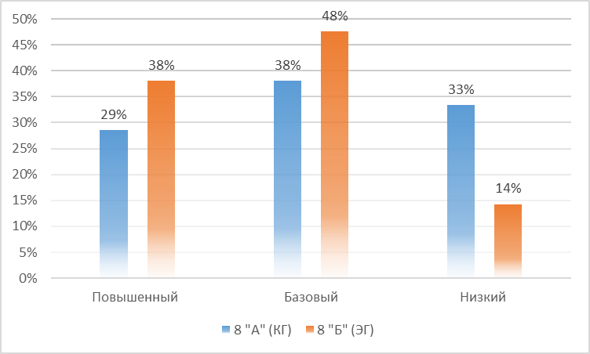
Рисунок 2. Уровень сформированности системных знаний на контрольном этапе.

Базовый уровень сформированности системных знаний в 8 «А» классе имеют 38 % (8 человек), низкий уровень – 33 % (7 человек), повышенный уровень имеет 29% (6 человек). В 8 «Б» следующие показатели: базовый уровень имеют 48% (10 человек), низкий уровень -14 % (3 человека), повышенный уровень имеет 38 % (8 человек).
Результаты контрольного этапа показали в целом положительную динамику сформированности системных знаний.
В результате проведенного исследования по оценке сформированности системных знаний в 8 "А" и 8 "Б" классах можно сделать вывод о том, что у большинства учеников присутствуют базовые знания по изучаемой теме. Однако остается проблема с низким уровнем сформированности системных знаний. Тем не менее, наличие учащихся с повышенным уровнем говорит об их способности к самостоятельной работе и продвинутости.
Дополнительный контрольный этап показал положительную динамику в развитии системных знаний у класса, где занятия проводились на основе алгоритмизированного обучения с применением многовариантных заданий. Ученики продемонстрировали прогресс и улучшение своих навыков, что свидетельствует об эффективности образовательного процесса. Важно продолжать работу над развитием системных знаний учащихся, чтобы обеспечить им возможность успешного выполнения учебных задач и самостоятельной работы в будущем.
Таким образом, результаты исследования подтверждают необходимость индивидуального подхода к каждому ученику и дальнейшей работы над развитием системных знаний. Это позволит учащимся лучше усваивать учебный материал и успешно применять его на практике, а также развивать навыки самостоятельного мышления и работы.

Список литературы:
- Бессонова, И. А. Формирование системных знаний по химии у учащихся старших классов : автореферат диссертации на соискание ученой степени кандидата педагогических наук : 13.00.02 / Бессонова Ирина Александровна. – Москва, 1993. – 16 с.
- Чикунова, Е. А. Использование элементов алгоритмизированного метода при обучении химии / Е. А. Чикунова, В. В. Сентемов // Инновационные технологии для реализации программы научно-технического развития сельского хозяйства : материалы Международной научно-практической конференции, г. Ижевск, 13-16 февраля 2018 года. – Ижевск : Ижевская государственная сельскохозяйственная академия, 2018. – С. 301-303.
- Панасюк, Т. Б. Химия. Многовариантные задания и примеры их выполнения : учебное пособие / Т. Б. Панасюк, В. А. Яргаева. – 2-е изд., перераб. и доп. – Хабаровск : Тихоокеанский государственный университет, 2014. – 157 с. _______________________________________________________________________________
Езлю Фатима Нурбиевна, старший преподаватель кафедры химии факультета естествознания Адыгейского государственного университета, тел. 89183278621 e-mail: fatma1609@yandex.ru
Ezlyu Fatima Nurbievna, Senior Lecturer at the Department of Chemistry, Faculty of Natural Sciences, Adygea State University, phone 89183278621 e-mail: fatma1609@yandex.ru
Устюжанина Анастасия Николаевна, студентка 5 курса факультета естествознания Адыгейского государственного университета.
Ustyuzhanina Anastasiya Nikolaevna, 5th year student of the Faculty of Natural Sciences of the Adygea State University.

